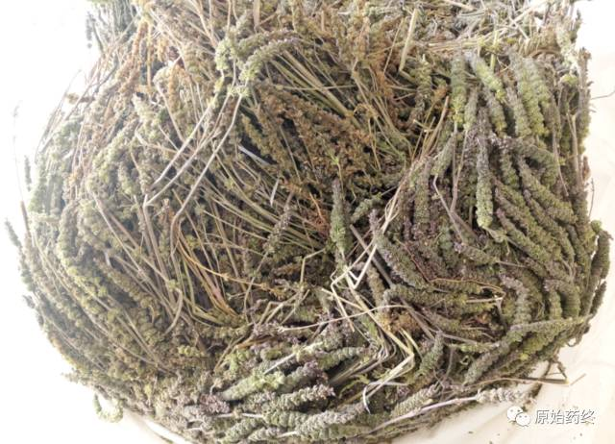

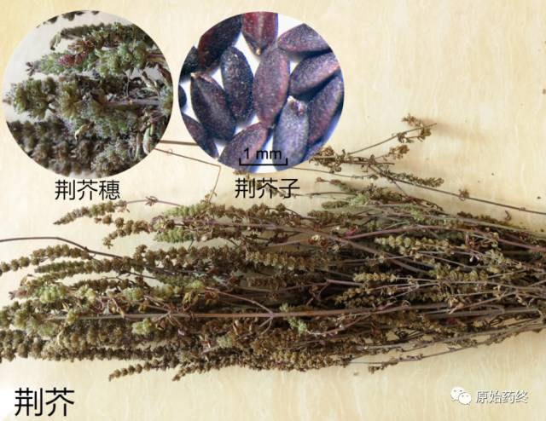

# IMG_260

# ****荆芥****

Jingjie

SCHIZONEPETAE HERBA

本品为唇形科植物荆芥Schizonepeta tenuifolia Briq.的干燥地上部分。夏、秋二季花开到顶、穗绿时采割，除去杂质，晒干。

**【性状】** 本品茎呈方柱形，上部有分枝，长50～80cm，直径0.2～0.4cm；表面淡黄绿色或淡紫红色，被短柔毛；体轻，质脆，断面类白色。叶对生，多已脱落，叶片3～5羽状分裂，裂片细长。穗状轮伞花序顶生，长2～9cm，直径约0.7cm。花冠多脱落，宿萼钟状，先端5齿裂，淡棕色或黄绿色，被短柔毛；小坚果棕黑色。气芳香，味微涩而辛凉。

**【鉴别】** （1）本品粉末黄棕色。宿萼表皮细胞垂周壁深波状弯曲。腺鳞头部8细胞，直径96～112μm，柄单细胞，棕黄色。小腺毛头部1～2细胞，柄单细胞。非腺毛1～6细胞，大多具壁疣。外果皮细胞表面观多角形，壁黏液化，胞腔含棕色物；断面观细胞类方形或类长方形，胞腔小。内果皮石细胞淡棕色，表面观垂周壁深波状弯曲，密具纹孔。纤维直径14～43μm，壁平直或微波状。

（2）取本品粗粉0.8g，加石油醚（60～90℃）20ml，密塞，时时振摇，放置过夜，滤过，滤液挥至1ml，作为供试品溶液。另取荆芥对照药材0.8g，同法制成对照药材溶液。照薄层色谱法（通则0502）试验，吸取上述两种溶液各10μl，分别点于同一硅胶H薄层板上，以正己烷-乙酸乙酯（17:3）为展开剂，展开，取出，晾干，喷以5%香草醛的5%硫酸乙醇溶液，在105℃加热至斑点显色清晰。供试品色谱中，在与对照药材色谱相应的位置上，显相同颜色的斑点。

**【检查】** **水分**不得过12.0%（通则0832第四法）。

**总灰分**不得过10.0%（通则2302）。

**酸不溶性灰分** 不得过3.0%（通则2302）。

**【含量测定】** **挥发油** 照挥发油测定法（通则2204）测定。

本品含挥发油不得少于0.60%（ml/g）。

**胡薄荷酮** 照高效液相色谱法（通则0512）测定。

色谱条件与系统适用性试验 以十八烷基硅烷键合硅胶为填充剂；以甲醇-水（80:20）为流动相；检测波长为252nm。理论板数按胡薄荷酮峰计算应不低于3000。

对照品溶液的制备 取胡薄荷酮对照品适量，精密称定，加甲醇制成每1ml含10μg的溶液，即得。

供试品溶液的制备 取本品粉末（过二号筛）约0.5g，精密称定，置具塞锥形瓶中，加甲醇10ml，超声处理（功率250W，频率50kHz）20分钟，滤过，滤渣和滤纸再加甲醇10ml，同法超声处理一次，滤过，加甲醇适量洗涤2次，合并滤液和洗液，转移至25ml量瓶中，加甲醇至刻度，摇匀，即得。

测定法 分别精密吸取对照品溶液与供试品溶液各10μl，注入液相色谱仪，测定，即得。

本品按干燥品计算，含胡薄荷酮（C10H16O）不得少于0.020%。

**饮片**

**【炮制】** 除去杂质，喷淋清水，洗净，润透，于50℃烘1小时，切段，干燥。

**【性状】** 本品呈不规则的段。茎呈方柱形，表面淡黄绿色或淡紫红色，被短柔毛。切面类白色。叶多已脱落。穗状轮伞花序。气芳香，味微涩而辛凉。

**【含量测定】** 同药材，含挥发油不得少于0.30%（ml/g），胡薄荷酮（C10H16O）不得少于0.020%。

**【鉴别】** 同药材。

**【性味与归经】** 辛，微温。归肺、肝经。

**【功能与主治】** 解表散风，透疹，消疮。用于感冒，头痛，麻疹，风疹，疮疡初起。

**【用法与用量】** 5～10g。

**【贮藏】** 置阴凉干燥处。